**Сценарий праздника «Праздник мыльных пузырей»**

(для детей 4 - 6 лет)

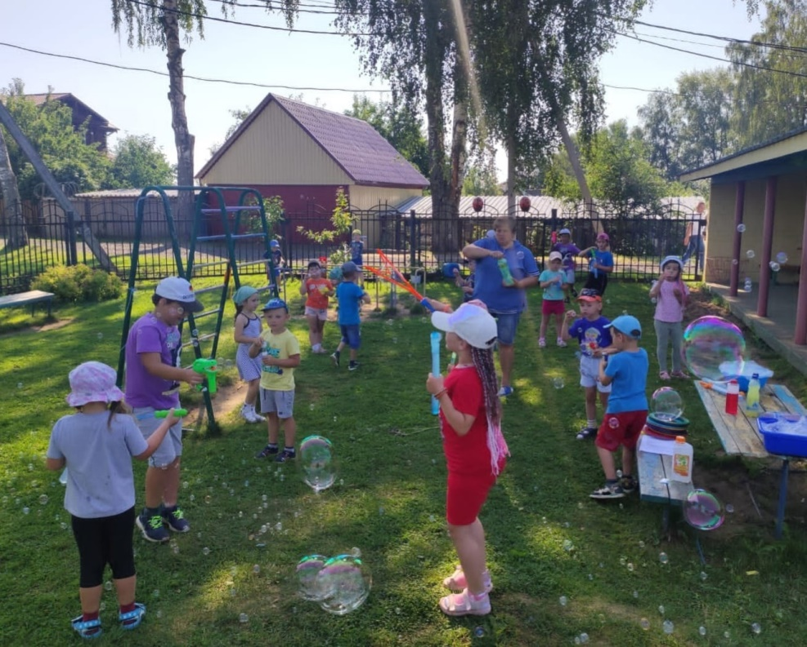

**Цель:** Создать волшебную, радостную атмосферу.

**Задачи:**

Расширить представления о свойствах воды и мыла.

Развивать у детей воображение и фантазию.

Формировать уважительное отношение друг к другу.

**Оборудование:** 2 столика, комплект форм для мыльных пузырей, мыльный раствор, веревочка, две перчатки или варежки, 6 обручей, фишки.

Звучит весёлая музыка. Дети вместе с воспитателями собираются на площадке перед зданием детского сада.

**Воспитатель**: Ребята, а вы любите сказки?

**Воспитатель:** Сегодня мы с вами попадем в одну чудесную сказку. А в какую сказку мы попадем, я скажу вам после того, как вы отгадаете мою загадку.

В мыльной воде родился,

В шарик превратился,

К солнышку полетел,

Да не долетел: лопнул!

(мыльный пузырь)

**Воспитатель:** Молодцы, ребята. Верно! В далекой сказочной стране, в некотором царстве, в некотором государстве, в одном сказочном королевстве живут замечательные жители – мыльные пузыри. Они очень любят прилетать к нам на землю и играть с ребятами. Пузыри очень нежные и хрупкие, но всему свету они дарят своё волшебство.

**Воспитатель:** А давайте с вами устроим праздник мыльных пузырей? Вы согласны?

Сегодня дивный праздник

Устроим шоу мы!

Пускать из мыльной пены

Мы будем пузыри!

**Воспитатель:** А из чего делают мыльные пузыри? Вот вам подсказки.

1. Я-повсюду!

В море, в океане,

В луже и в водопроводном кране.

Вы слыхали обо мне,

Потому что я везде!

(Вода)

2. Дети любят мной играть,

Пену пышную взбивать.

Я и вода у чистюль -

Друзья!

(Мыло)

3. Легкие прозрачные

По воздуху плывут,

Но только тронь рукою

- больше не живут.

(Мыльные пузыри)

**Воспитатель:** Молодцы ребята, отгадали загадки.

**Воспитатель:** Путешествие наше продолжается. Ребята, а кто-нибудь из вас знает, на что похожи мыльные пузыри? Сейчас я буду вас спрашивать, на что похож мыльный пузырь, а вы, если согласны, кричите громко «Да» и хлопайте в ладоши, а если не согласны, кричите громко «Нет» и топайте ногами.

**ИГРА:**

-Мыльный пузырь похож на апельсин? (дети «Да»)

- А он похож на мандарин? (дети «Да»)

-А на яблоки в саду? (дети «Да»)

-А на рыбку, там в пруду? (дети «Нет»)

-Мыльный пузырь похож на шар земной? (дети «Да»)

-А на мячик надувной? (дети «Да»)

- Он похож на телефон? (дети «Нет»)

-А на большой светофор? (дети «Нет»)

-Круглый он, как солнце в небе? (дети «Да»)

-И как колесо на велосипеде? (дети «Да»)

-А ещё, похож на дом? (дети «Нет»)

-А на белый снежный ком? (дети «Да»)

**Воспитатель:** Молодцы! Справились с заданием.

Ребята, а теперь давайте с вами сами надуем большой мыльный пузырь.

**Подвижная игра "Пузырь"**

Дети вместе берутся за руки и образуют небольшой круг, становятся близко друг к другу, и говорят вместе:

Раздувайся пузырь,

Раздувайся большой,

Оставайся такой

Да не лопайся.

Одновременно со словами все постепенно расширяют круг и держатся за руки до тех пор, пока воспитатель не скажет: "Лопнул пузырь". Дети приседают на корточки, говоря: "Хлоп".

Можно после слов: "Лопнул пузырь", предложить детям, по-прежнему держась за руки, двигаться к центру, произнеся: "Ш-ш-ш". Дети, отходя назад, вновь расширяют круг.

**Воспитатель:** Ребята, а вы хотите отправиться в страну Мыльных Пузырей?

(ответы детей)

**Воспитатель:** Только в королевстве есть одно правило: там нельзя ссориться и драться. У вас получиться быть дружными?

(ответы детей)

**Воспитатель:** Отправляемся в путешествие.

В этом нам помогут мои волшебные мыльные пузыри.

Тот, кто поймает пузырь, окажется вместе со мной в волшебной стране.

Звучит весёлая музыка, воспитатель выдувает мыльные пузыри.

Дети их ловят.

**Воспитатель:** Вот мы и прилетели!!!

Ребята, а вы любите дуть мыльные пузыри?

(ответы детей)

**Воспитатель:** Давайте поиграем!

Раз, два, три, четыре, пять,

Пузырь через верёвочку

Заставим мы летать.

**Воспитатель:**

Мыльные пузыри легкие, воздушные.

Ветерку послушные.

Они очень любят играть

и сейчас первая игра «Лети через веревочку»

Две команды по 4 человека. Дети выдувают пузыри и дуют на них, чтобы они перелетели через веревочку.

**Воспитатель:** Молодцы! Праздник продолжатся?

**Дети:** Продолжается!

**Воспитатель:** Дети улыбаются?

**Дети:** Улыбаются!

**Воспитатель:** Замечательно поиграли. А сейчас, ребята, хочу вас спросить: Вы любите фокусы? (ответы детей)

**Игра-забава «Волшебство»**

(на столе под скатертью 3 одинаковые пластиковые бутылки с водой)

**Воспитатель:**

- Ребята, приготовьтесь, волшебство начинается.

Ты, вода-водица,

Друг ты мой студёный!

Стань, вода-водица,

Не простой – зелёной!

(воспитатель накрывает одну из бутылочек крышкой, на которую нанесена зелёная гуашь, говорит волшебные слова: «Эники–беники-клоус, вышел первый фокус!» переворачивает, встряхивает бутылку. Все вместе обсуждают, что случилось с водой - вода окрасилась в зелёный цвет)

Ты, вода-водица,

Светлая, как иней!

Стань, вода-водица,

Не простой, а синей!

(второй эксперимент по подобию первого)

Ты, вода-водица,

Друг ты мой прекрасный!

Стань, вода-водица,

Не простой, а красной!

(третий эксперимент)

**Воспитатель:**

- Ребята, вам понравились фокусы? (ответы детей)

**Воспитатель**:

Пузырьки - смешной народ

В белой пене он живет.

Люди в ней купаются,

И детям очень нравится!

**Воспитатель:** Следующая игра **«Делай пену не зевай»** (Дети по 3-4 ребенка располагаются вокруг тазов и дуя в трубочки создают обильную пену.)

**Воспитатель:** Застоялись мы немножко

Чтобы косточки размять,

Предлагаю вам побегать,

Пузырями побывать.

**Подвижная игра «Мыльные пузыри».**

**Воспитатель:** Ребята, мы сейчас превратимся в пузырики.

Давайте скажем волшебные слова:

«Раз-два-три, все мы мыльные пузыри».

Пузырьки любят летать. По сигналу: «Полетели» вы будете бегать по участку. У пузырьков есть домики. Это обручи. По сигналу: «Пора домой!» вы постараетесь занять место в «домике». Кому места не хватит, выбывает из нашей игры и превращается снова в мальчика или девочку.

**Воспитатель:** Все ребята молодцы, справились с заданием! А теперь пора сказать Королевству пузырей, громко до свидания!

**Воспитатель:** Дружно хлопнули в ладоши, Вместе топнули ногой!

«До свиданья» всем сказали, Отправляемся домой!

**Воспитатель:** Ребята, вот и подошел наш праздник к концу. Он получился веселым и радужным. Вам, ребята, понравилось играть с пузырями? (ответы детей).

Тогда на прощание еще раз будем вместе пускать мыльные пузыри.